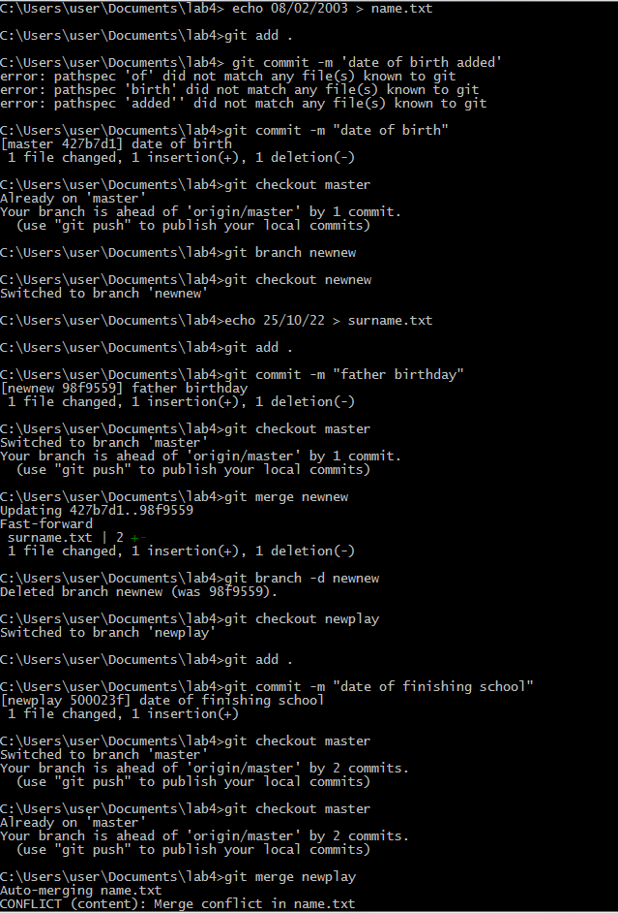
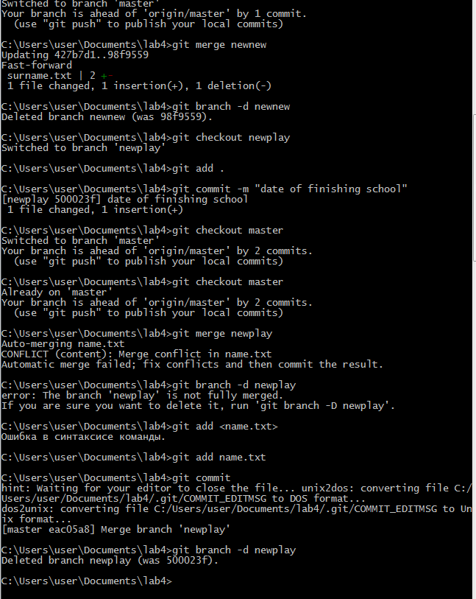
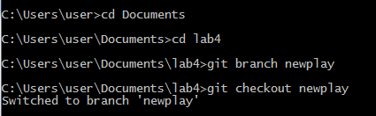
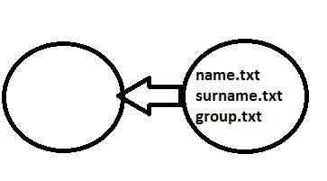
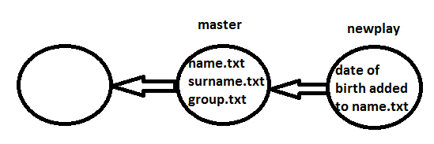
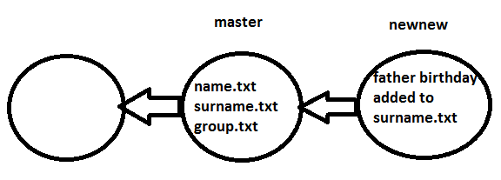
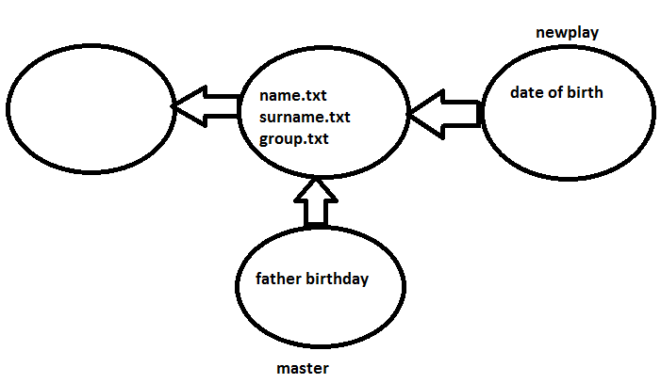
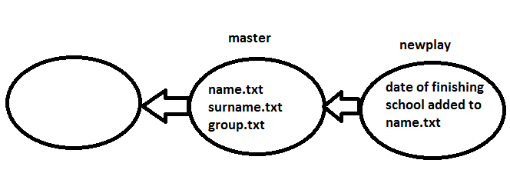
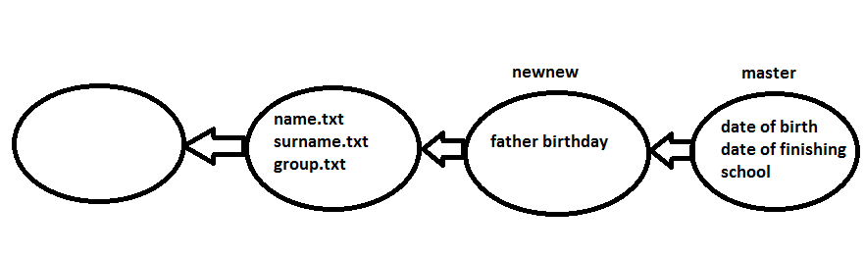
МИНИСТЕРСТВО ОБРАЗОВАНИЯ И НАУКИ РОССИЙСКОЙ
ФЕДЕРАЦИИ
федеральное государственное бюджетное образовательное учреждение
высшего профессионального образования
«УЛЬЯНОВСКИЙ ГОСУДАРСТВЕННЫЙ ТЕХНИЧЕСКИЙ
УНИВЕРСИТЕТ»
Кафедра: «Математика и информационные технологии»

Лабораторная работа №5
Системы контроля версий

Выполнил: студент группы Лбд-21
Каткова Е.О.
Научный руководитель: Куликова А.А.

Ульяновск, 2022

1. Создать новую ветку1 "newplay" и переключиться на неё
-git branch newplay
-git checkout new play

2.Сделать изменения в ветке "newplay": добавить в файл name.txt дату рождения
-git checkout master
-echo 08/02/2003 > name.txt
-git add .
-git commit –m "date of birth"

3. Создать новую ветку2 "newnew" и переключиться на неё, сделать изменения в ветке "newnew": добавить в файл surname.txt день рождения папы
-git branch newnew
-git checkout newnew
-echo 25/10/22 > surname.txt
-git add .
-git commit –m "father birthday"

4.Слить изменения ветки "newnew" с веткой master и удалить ветку "newnew"
-git merge newnew
-git branch –d newnew
5.Переключиться на ветку1 "newplay", внести изменения через сам файл name.txt: добавить в файл name.txt дату окончания школы
-git checkout newplay
-git add .
-git commit –m "date of finishing school"

6.Слить изменения ветки "newplay" с веткой master и удалить ветку "newplay"
-git merge newplay
-Conflicts: откорректировать самостоятельно файл, в котором были изменения
-git add name.txt
-git commit
-git branch –d newplay

